"ОҚО арнаулы кәсіптік колледж"
"медициналық-әлеуметтік мекемесі"
коммуналдық мемлекеттік мекемесі

Орындаған: Өндірістік
оқыту шебері Б.И.Асаев
Тобы: О-7, 3 курс
БЕКІТЕМІН
Директордың ОӨЖЖ орынбасары
А.Қ.Сейтжанова
" " 2015ж.

Кентау қ., 2015ж.

Сабақтың тақырыбы: «Дизайн және оның түрлері»
Сабақтың түрі: аралас
Сабақтың көрнекілігі: интерактивті тақта, бейнероликтер, композициялар, слайд, фотосуреттер.
Сабақтың әдісі: репродуктивтік (өз бетінше жұмыс істеу), зерттеулік (неғұрлым үйлесімділікті ішінара іздестіре таңдау) әдістерімен түсіндіру, оқытудың үшөлшемдік әдістемелік жүйесі.
Сабақтың мақсаттары:
Білімділік: Оқушыларды әсемдікке, шығармашылық өнерге баулу, жан дүниесін байыту, ой-санасын кеңейту, жан-жақты үйлесімділікке үйрету.
Дамытушылық: оқушылардың көркем шығармашылық қиялдау қабілеттерін дамыту, қызығушылығын арттыру, композициялық тәсілдеме, көркемдік талғам, өнерпаздық елестетуін дамыту.
Тәрбиелік: Оқушыларды көркемдік танымға, жұмысты орындау кезінде ұқыптылық пен дәлдікке, жинақтылыққа, сәндік талап қоя білуге тәрбиелеу.
Пәнаралық байланыс: сызу, компьютерлік графика, өнер.

Сабақтың барысы:
І. Ұйымдастыру кезеңі.
ІІ. Үй тапсырмасын тексеру.
ІІІ. Сергіту сәті.
IV. Жаңа сабақ.
V.Сабақты бекіту.
VI. Оқушыларды бағалау.
VII. Үй тапсырмасын беру.

І. Ұйымдастыру кезеңі
• оқушылармен амандасу
• оқушылардың сабаққа қатысын тексеру
• оқушылардың сабаққа назарын аудару

ІІ. Үй тапсырмасын тексеру:
а) Өндірістік тапсырманы тексеру: «Жаңа жыл» тақырыбы бойынша Corel Draw графикалық бағдарламасында құттықтау жасап келу.

б) Өткен сабақты қайталау. «Аралас әріптер» ойыны. Экранда сөздердің бас әріптері шығады, оқушылар бір әріпті таңдаған кезде – белгіленген сөз экранға көрінеді, оқушы сөздің маңынасын айту керек. Бұл сөздер: градиент, растрлық графика, афиша, фон, имидж, коллаж, анимация. Әріптерді құрастырып негізгі сөзді табу керек? Негізгі сөз: графика.
Г
И
Ф
А
Р
К
А

ІІІ. Сергіту сәті: Плакатта қара-ақ түсті табиғаттың суреті беріледі, түрлі-түсті суретке айналдыру үшін – оқушылар әр-түрлі жақсы тілектерді айтып, бөлшектелген суреттерді ( су, аспан, тал, отбасы, ж/е т.б.) плакатқа жапсырып жинақтау керек.

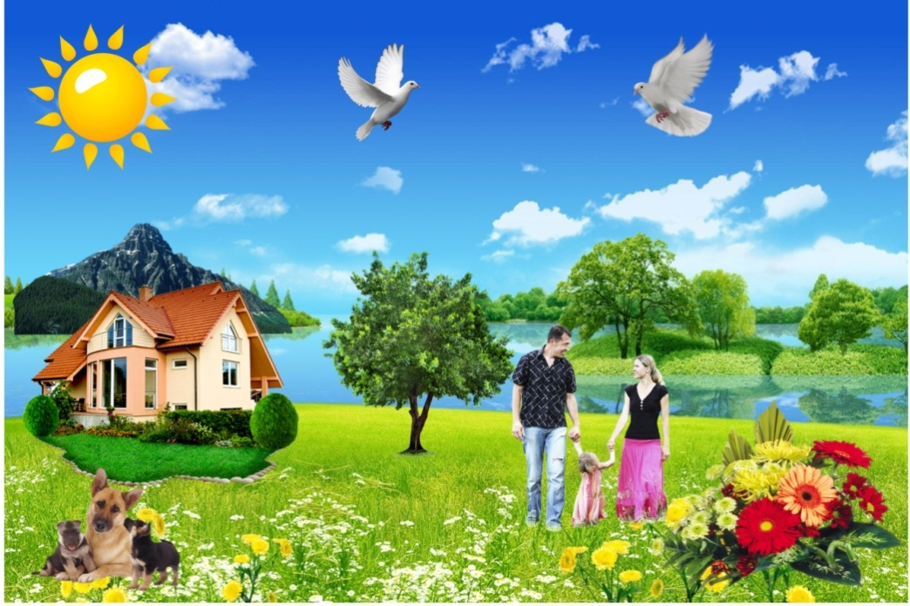
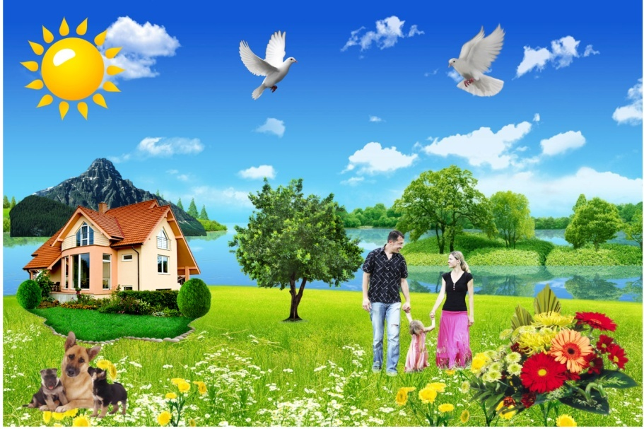

IV. Жаңа сабақ: «Дизайн және оның түрлері»
«Дизайн - бұл тек қана ОНЫҢ сәнді көрінісі және
сезімге шақыруы ғана емес, ОНЫҢ жұмыс істеуі де саналады!»
Стив Джобс
Дизайн – ағылшын design сөзінен алынған болып – сызу, жобалау, ойлап табу, жоспар, сурет – өндірістік бұйымдардың-заттардың эстетикалық қасиеттерін жобалау,сәндеу, яғни көркемдеп құрастыру дегенді білдіреді. Дизайнер сөзінің өзі ағылшын тілінен аударғанда «айрықша үлгілер мен образдарды, ой-өрнектерді ұсынушы» деген мағынаны білдіреді.
Дизайн – көркем сурет және сәулет өнерінің өнеркәсіп бұйымдарының ең үздік үлгілерін жасау және заттық ортаны үйлестіру шараларын қамтитын сала. Дизайн қызметінің ерекшелігі – әсем әрі көркем жасалған тұтыну заттары мен бұйымдардың қоршаған ортаға лайық үйлесімін жүзеге асырып, ұдайы олардың жаңа үлгілерін ойлап табу. Дизайн өнері заман талабына орай үнемі өзгеріп, дамып отырады. ТМД елдерінде, соның ішінде Қазақстанда дизайн өнері 1960 жылдан бастап жүйелі түрде қалыптасып, дами бастады. Дизайн өнері қазіргі өскелең тұрмыстық жағдайлар мен талап-сұраныстарға байланысты жаңа сипаттарға ие болуда. Жарнама, плакаттар, кітап безендіру, өндіріс бұйымдарын жасау, жиhаз бұйымдарының жаңа үлгілерін өмірге әкелу, т.б. қазіргі заманғы кәсіптердің дамып-жетілуі дизайн өнерімен тығыз байланысты. Ұлттық этнодизайн да өзіндік қолтаңбасы бар өнер ретінде заман талабына сай даму үстінде.
Дизайн бірнеше түрге бөлінеді. Олар:
- өндірістік дизайн - көлік ұшақтары, су кемелері, автомобильдер, сәулет т. б.
- тұрмыстық дизан - тұрмыс бұйымдарын; электр аспаптарын, ыдыс, жиһаздарды жобалау;
- киім дизайны - киімдерді конструкциялау және сәндеу.
- интерьер және экстерьер дизайны;
- жарнама дизайны;
- фотодизайн.
- фитодизайн.
- ландшафттық дизайн.
- және т.б.

Дизайн түрлері
(жаңа оқыту тәсілі бойынша жаңа сабақты оқушыларға
үй тапсырмасы ретінде беріледі)

- Өндірістік дизайн – жаппай өндіруге арналған заттар, бұйымдар және олардың кешендері, аз сериялы заттар мен бұйымдар, көлік құралдары, жабдық, жиһаз, зауыт және фабрикалардың сызбасын, жұмыс істеу принциптерін қарастыратын сала.
- Киім дизайн – бұл адам денесінің жамылғысы. Киім адамды қоршаған ортаның, табиғаттың түрлі әсерлерінен қорғайды. Сән ( modus деген латын сөзі) – өлшем, тәсіл, іс – қимыл бейнесі. Сән – белгілі бір талғамның уақытша үстем болуы. Сән – әлеуметтік құбылыс. Стиль (styios деген грек сөзі) – мәнер, сипат, ерекшелік. Киімде бірнеше – классикалық, романтикалық, спорттық, фольклорлық (этникалық) стильдер болады.
- Интерьерлік дизайн – ғимарат ішіндегі элементтер өзара гармониямен орналасуының ыңғайлығы, түстік сәйкестік пен эстетикалық тұрғыдан көркемдік сыйлау мақсатында әзірленетін дизайн саласы. Салдарынан адамдарға жайлылық, әсемдік, көркемдік, тамаша көңіл күй немесе белгілі бір күйге енуіне жағдай жасайды. Дизайн түрлері романс (классика), модерн (жаңа заманғы стиль) және хай-тек (технологиялық) бағыттары бойынша кез келген объекттерге қолданылады.
- Фито дизайн – Фитодизайн – өсімдіктерді көркемдеп әшекейлеу. Грек сөзінен аударғанда «фито» - өсімдік деп аталады. Фитодизайн жасау үшін оған нақты жағдай жасап, өзінің орындалу тәртібін қолдану қажет. Кез – келген композицияны құрастыру үшін өсімдік түрлері, құты, ұстатқыштар, құрал - саймандар, қажет. Композицияға қажетті өсімдік түріне бөлме өсімдіктері, кесіп алынған өсімдіктер, жасанды өсімдік түрлері қолданылады.
Дегенмен дизайн саласының түрлері өте көп, мысалы: Ақпараттық дизайн, веб-дизайн, жарық дизайны, іс-шаралар дизайны, кітап дизайны, полиграфиялық дизайн, экодизайн, дыбыс дизайны, анимациялық дизайн, ланшафттық дизайн..

V.Сабақты бекіту.
1.Дизайн саласының шарттары. (байланыс арқылы сұрау және түсіндіру).
Стиль
Креативтілік
Шығармашылық
Заман талабы

Үйлесімділік

Дизайн

Мақсат
Әсемділік

декорациялық элементтер
Композиция

жайлылық
Шабыт
Үнемділік

Дарын
ыңғайлылық
идея
Көркемдік талған

Мәдениет
көңіл-күй-сезім
Ден-саулық
көркемдік талғам

Жеке тапсырма:
1.Қателермен жұмыс жасау: оқушылардың қолдарына қате жасалған кескіндер беріледі. Берілген кескіндерде кездесетін қателерді табу және себебін айту.

А) «8 наурыз» және «Эмблема» беріледі. Кескіндегі қателерді табу керек.

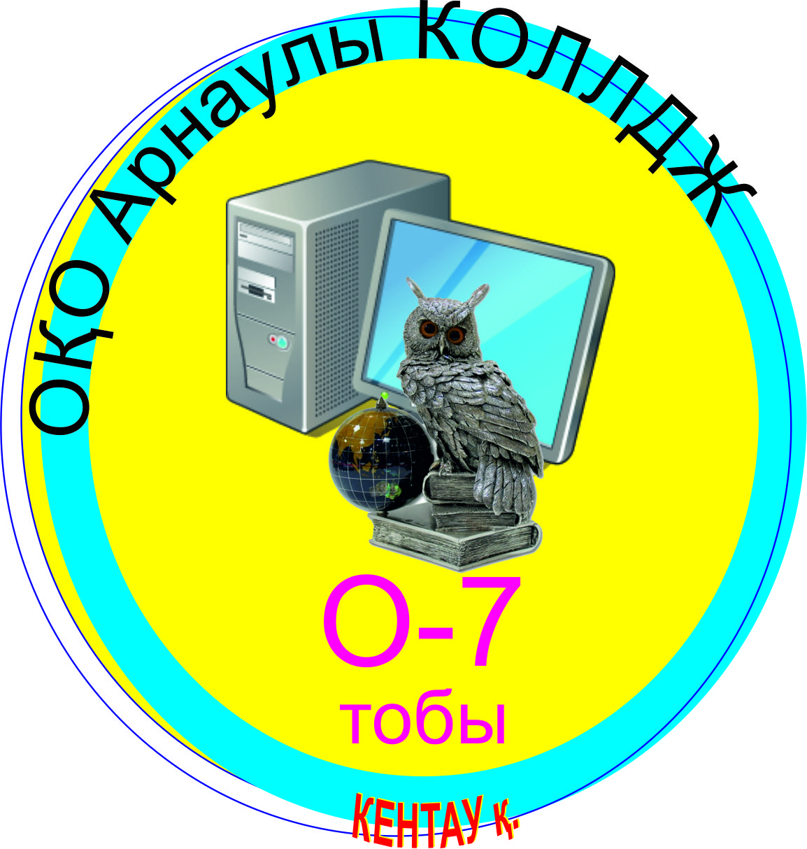

Б) «Ас мәзірі» және «Тойға шақыру» беріледі. Кескіндегі қателерді табу керек.

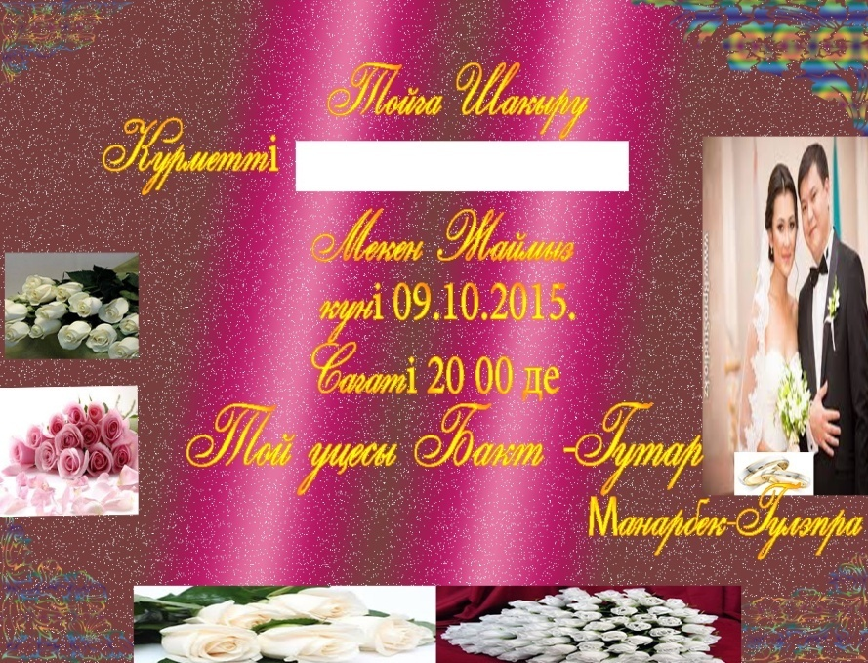
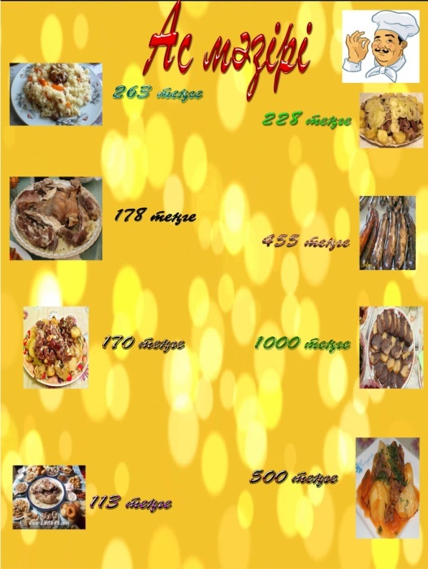

2.Композиция жинау: икемі төмен оқушыға декорациялық элементтер беріледі. Берілген элементтерден сәнді композиция жинау керек.

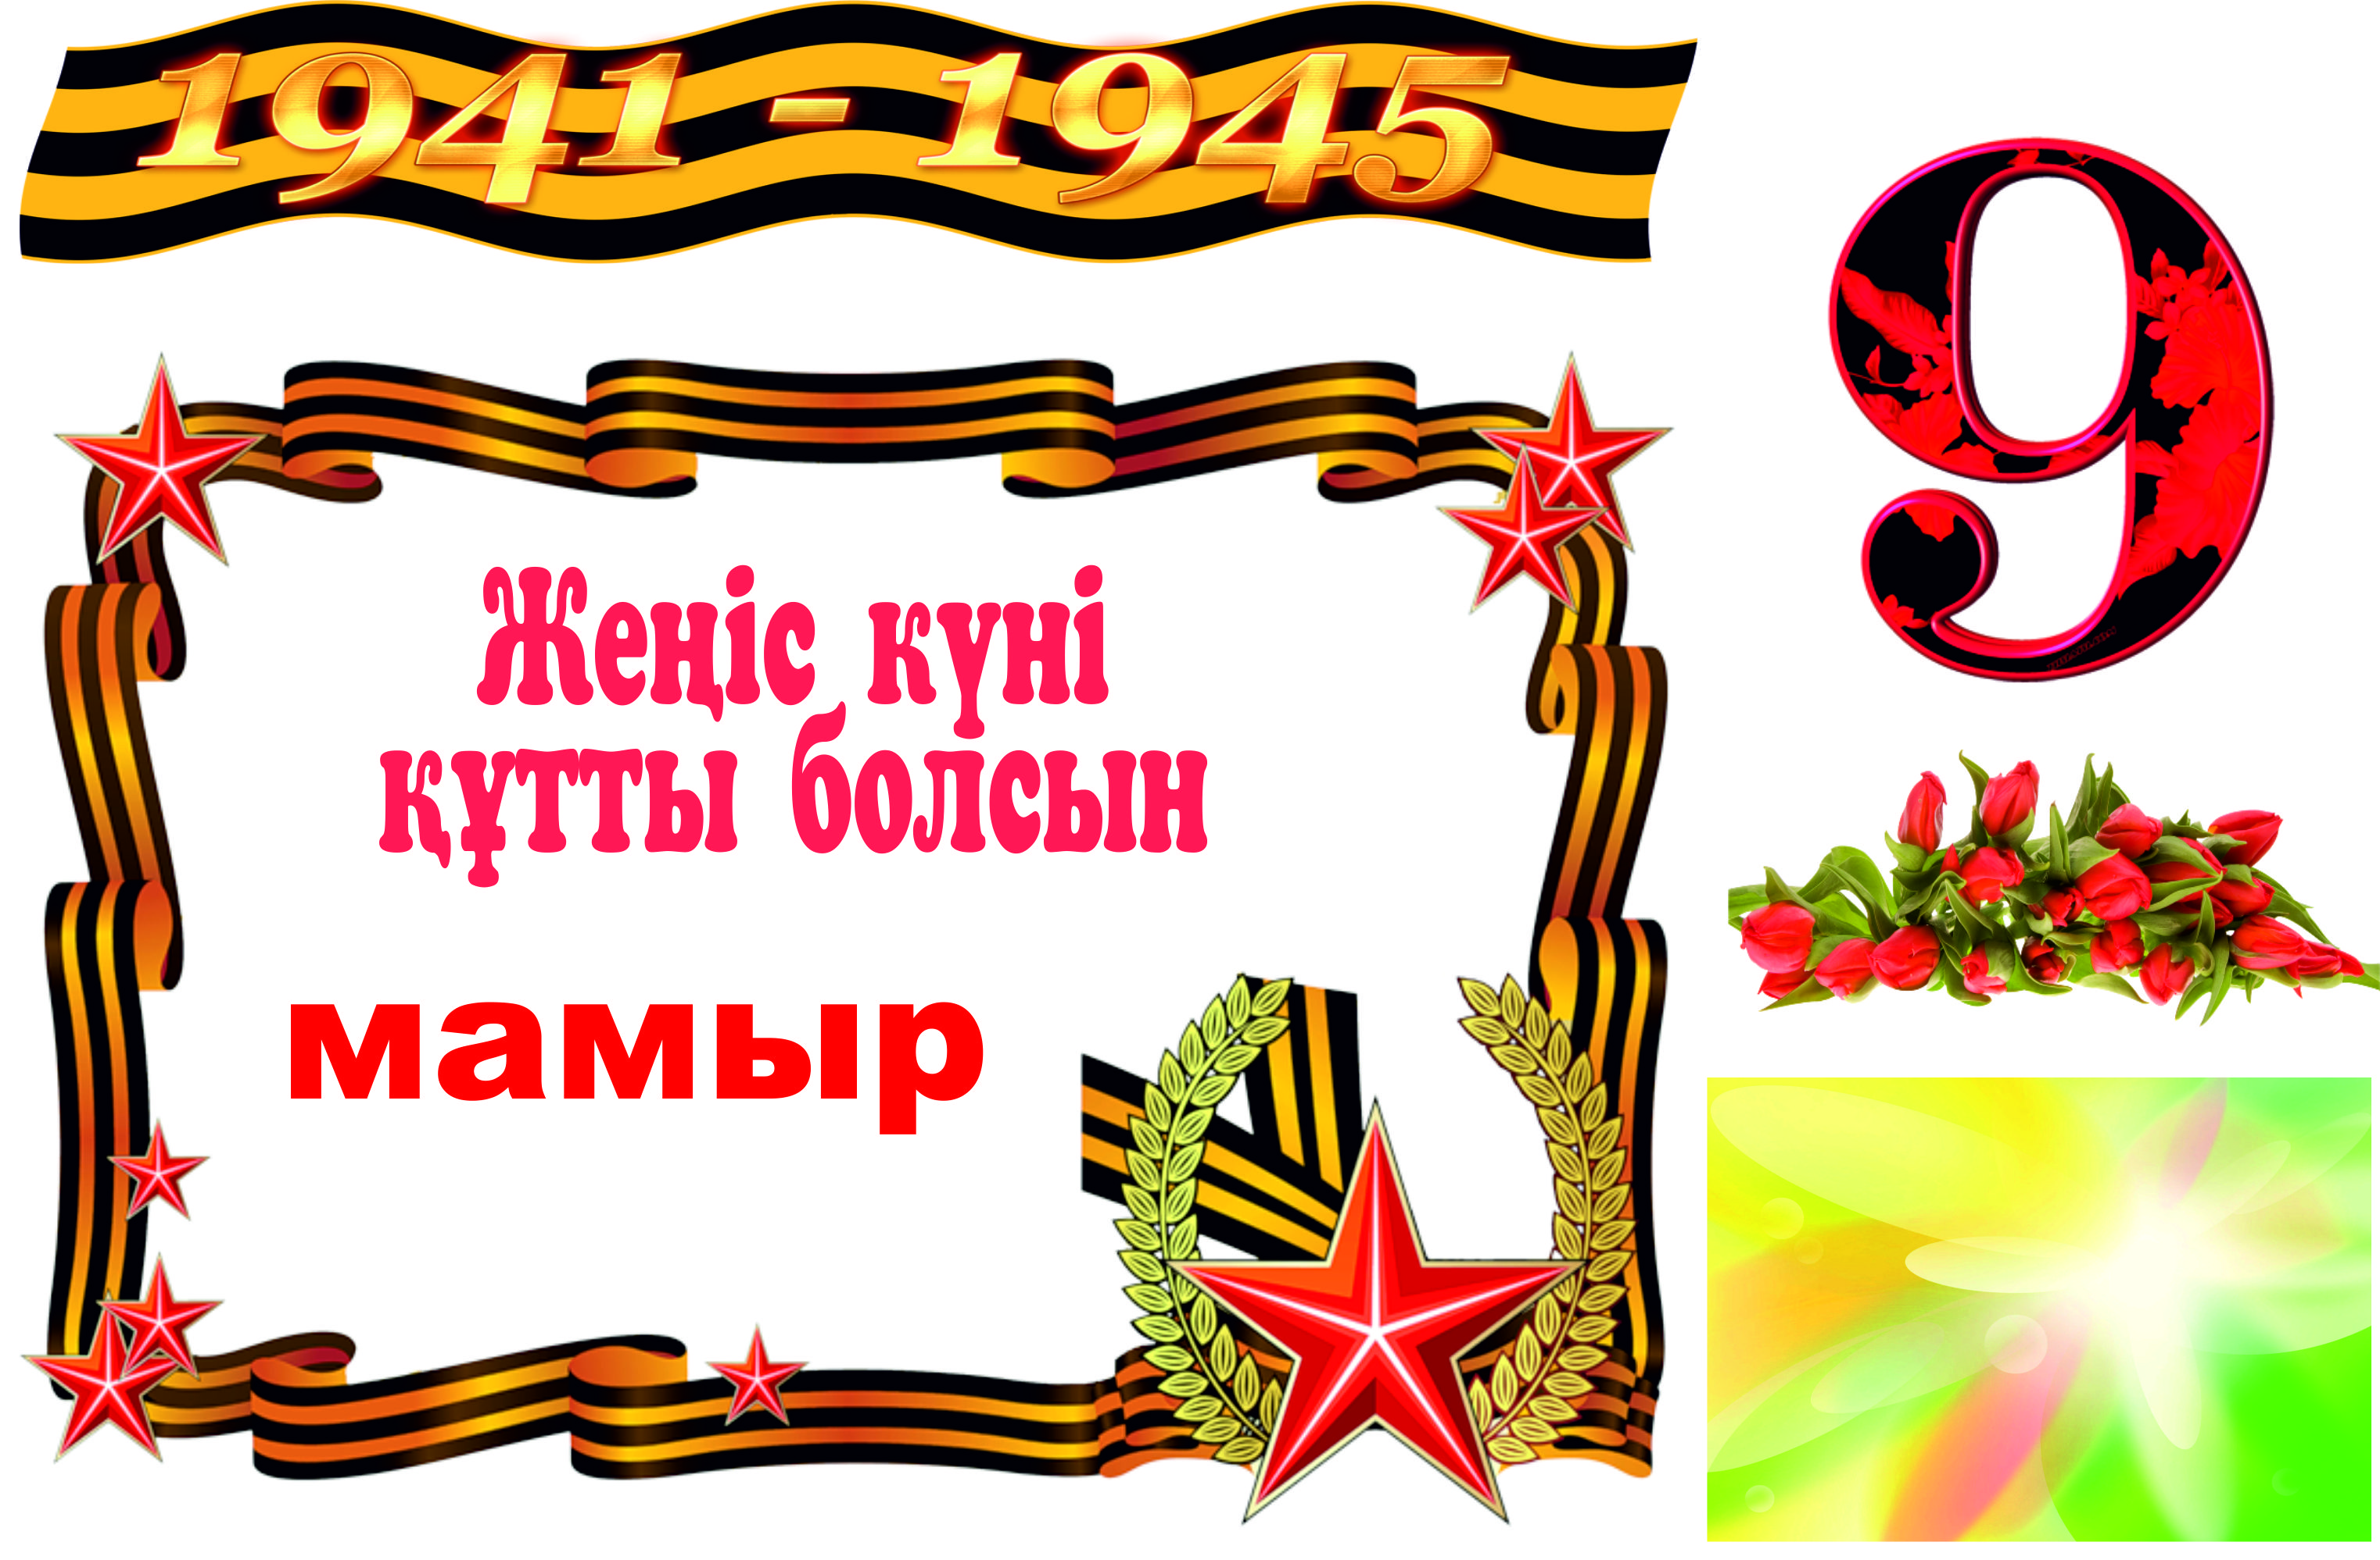
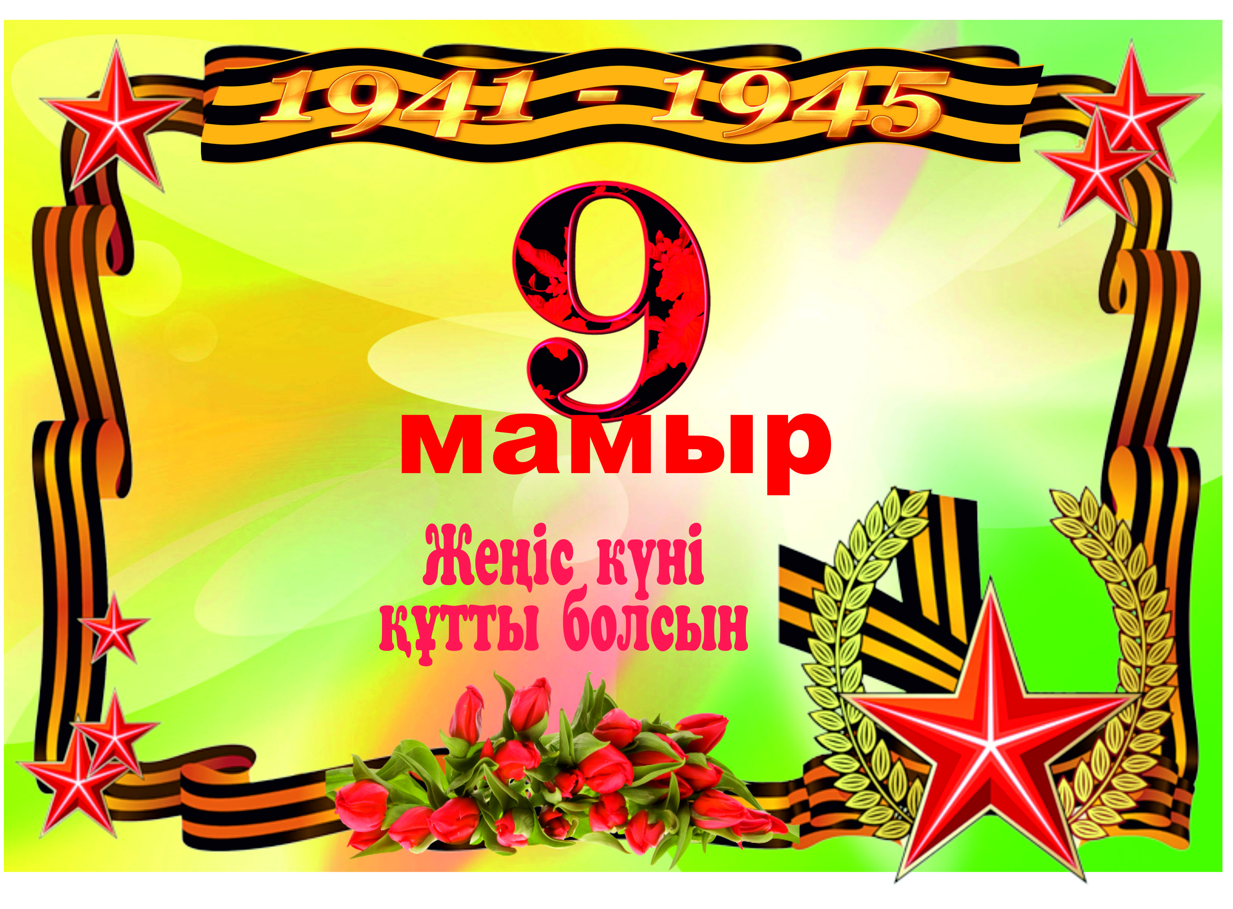

2.Дизайн түрлерін қандай графикалық бағдарламаларда

орындауға болады?
JuliviCLO3d
Ландшафттық дизайн

AutoCAD, AutoDesk
Киім дизайны
Landscape Design
Өндірістік дизайн
Photoshop, Corel Draw
Тұрмыстық дизайн
3D Studio Max, Planner5D
Фито дизайн

SweetHome, Kitchen Draw
Интерьерлік дизайн
НашСад Кристалл
Фото дизайн

Сабақ соңында оқушыларға: дизайн саласынан, компьютерлік графикадан өздеріне қандай қасиеттер алғаны туралы сұрақ беріледі? Сұрақ қою арқылы сабақ мақсатына жеткендігі дәлелденеді.

VI. Оқушыларды бағалау. Оқушыларды орындап келген жұмыстарына қарай, жаңа сабақта белсене қатысып, сұрақтарға жауап беруіне қарай бағалау.

VII. Үй тапсырмасын беру: "Тұрмыстық дизайн және оның түрлері" тақырыбында мәлімет жинап келу және өздеріңізге ұнаған үйдің жобасын сызып келу.

